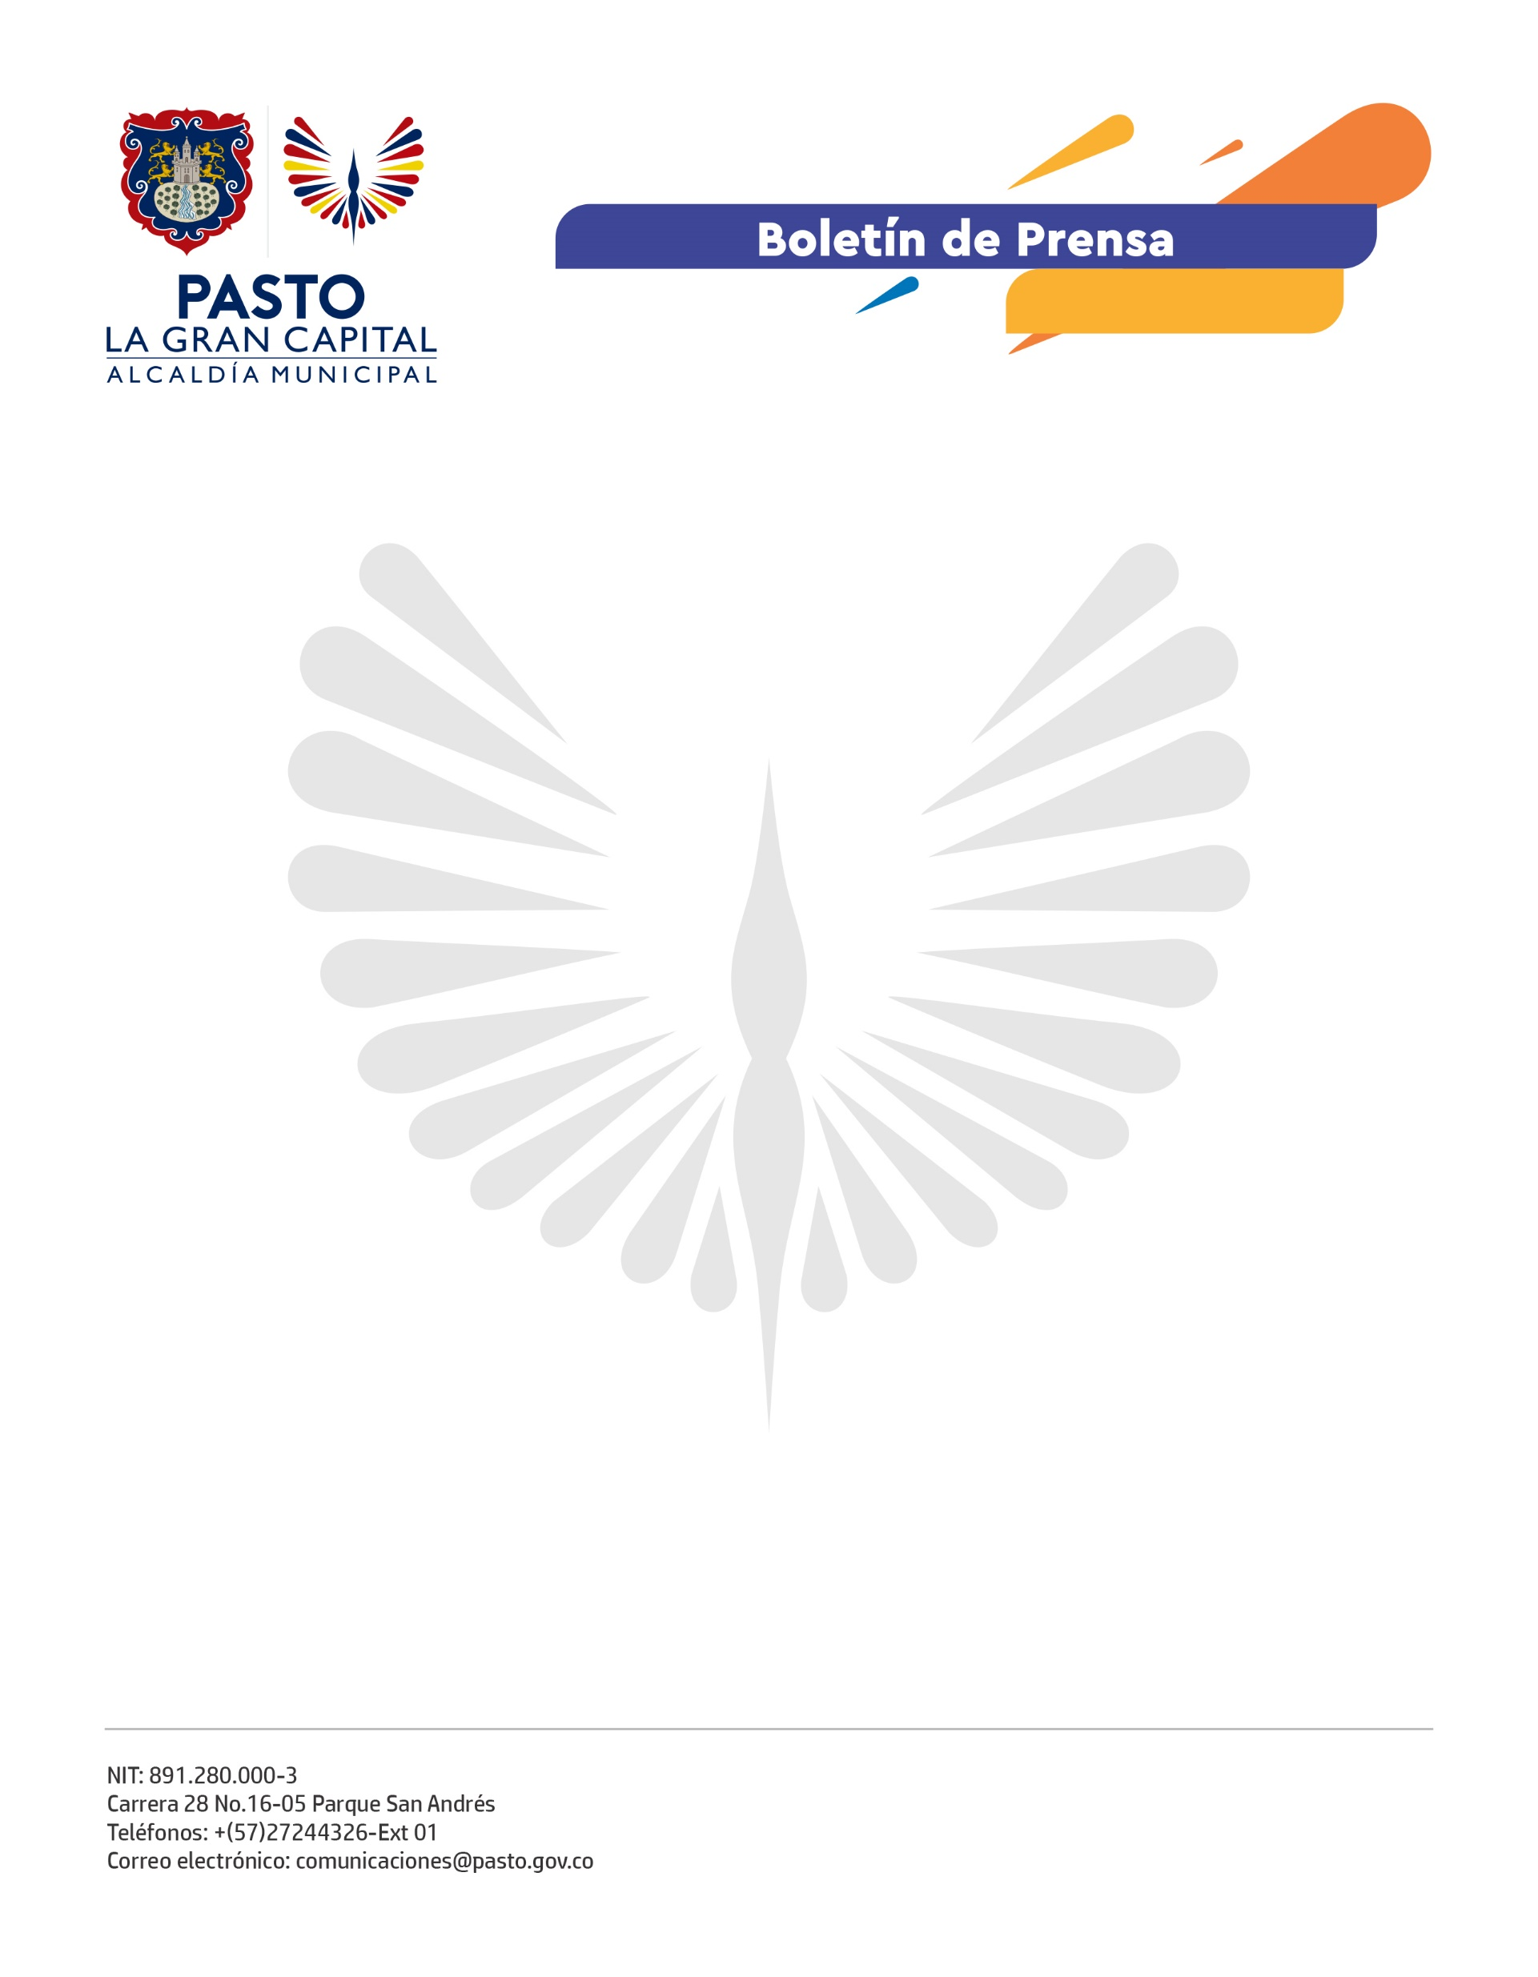
No. 501
7 de octubre de 2021

LLEGARÁ A PASTO EL TOUR PSICOACTIVO ÉCHELE CABEZA 2021

Con el fin de propiciar escenarios para la discusión pública sobre cómo convivir y coexistir con las sustancias psicoactivas, los días 15 y 16 de octubre llegará a Pasto el Tour Psicoactivo Échele Cabeza 2021.

La iniciativa liderada por la Alcaldía, a través de la Dirección Administrativa de Juventud, tendrá como invitado especial al sociólogo Julián Quintero, quien abordará desde un diálogo abierto el cambio de paradigma en la relación social con las sustancias psicoactivas y las diversas visiones sobre el consumo adulto y responsable.

Este ejercicio, que estará en la zona urbana el 15 de octubre y el 16 en el corregimiento de Catambuco, incluye la presentación del VII Festival de Cortos Psicoactivos, conferencias y un análisis de sustancias por medio de un testeo químico, para que la población conozca los componentes del alucinógeno que planea ingerir, sus efectos y posibles consecuencias.

“Buscamos que la comunidad tenga certeza sobre lo que está consumiendo. Además, brindaremos la información necesaria para que de manera responsable se cuide la salud y la vida”, expresó Julián Quintero, líder de la estrategia nacional Échele Cabeza cuando se Dé en la Cabeza.

El tour también convoca a la comunidad de la zona rural, donde los profesionales darán una charla enfocada al consumo de alcohol.

“Esta no es una actividad de promoción o apología al consumo de sustancias psicoactivas, sino, una invitación a abordar esta temática con responsabilidad y poder tener acceso a información verificada para la toma de decisiones entre la población joven y de la sociedad consumidora en general”, sostuvo Estefanía Benavides, politóloga de la Dirección Administrativa de Juventud.

